Министерство образования и науки РФ

Федеральное автономное бюджетное образовательное учреждение высшего образования

«Омский государственный технический университет»

|  |  |
| --- | --- |
| Факультет (институт) | *Информационных технологий и компьютерных систем* |
|  |  |
| Кафедра | *Прикладная математика и фундаментальная информатика* |
|  |  |

**Лабораторная работа 2**

|  |  |
| --- | --- |
| по дисциплине | ***Алгоритмизация и программирование*** |
|  |  |

Пояснительная записка

|  |  |  |  |  |  |  |  |  |  |  |
| --- | --- | --- | --- | --- | --- | --- | --- | --- | --- | --- |
|  |  |  | **Студента** | | Матросова Раиса Евгеньевна | | | | | |
|  |  |  |  | | фамилия, имя, отчество полностью | | | | | |
|  |  |  | Курс | *1* |  | Группа | | ФИТ-**232** | | |
|  |  |  |  |  |  | |  |  | |  |
|  | | | **Направление (специальность)** | | | | | ***02.03.02*** | | |
|  | | | *Фундаментальная информатика и информационные технологии* | | | | | | | |
|  |  |  | код, наименование | | | | | | | |
|  |  |  | Руководитель | | ***ст. преподаватель*** | | | | | |
|  |  |  | ученая степень, звание | | | | | |
|  |  |  | ***Федотова И.В.*** | | | | | | | |
|  |  |  | фамилия, инициалы | | | | | | | |
|  |  |  | Выполнил | | 15.10.2023 | | | | | |
|  |  |  | дата, подпись студента | | | | | |
|  |  |  |  | | | | | | | |
|  |  |  |  | | | | | |  | |

|  |  |  |  |  |  |
| --- | --- | --- | --- | --- | --- |
|  |  |  |  |  |  |

Омск 2023

Содержание

1. ЗАДАНИЕ 3

2. ОБЩАЯ СХЕМА АЛГОРИТМА 4

3. ТЕКСТ ПРОГРАММЫ НА C# 6

4. ПРИМЕР РАБОТЫ 7

5. СПИСОК ИСПОЛЬЗОВАННОЙ ЛИТЕРАТУРЫ 8

1. **ЗАДАНИЕ**

Ввести с клавиатуры цифру. Определить, какой системе счисления она может принадлежать (на примере 2ичной, 8ичной, 10ичной, 16ичной СС).

Вывод – система счисления.

**2. ОБЩАЯ СХЕМА АЛГОРИТМА**

Задача алгоритма – вывести, к какой системе счисления относится введенное число.

Общая схема алгоритма представлена на рисунке 1.

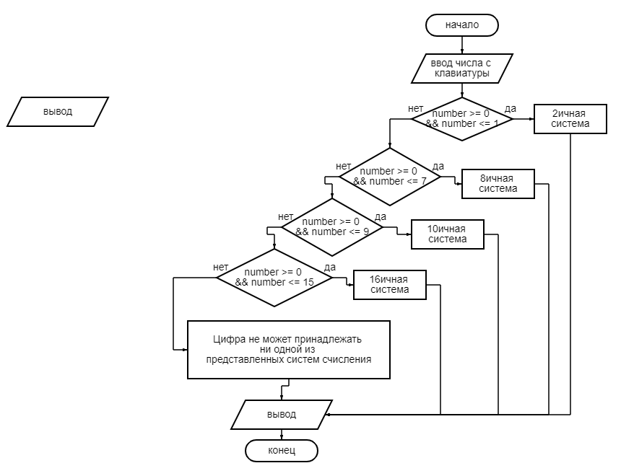

Рисунок 1 – Общая схема алгоритма

**3. ТЕКСТ ПРОГРАММЫ НА C#**

using System;

class Program

{

static void Main()

{

int number = Convert.ToInt32(Console.ReadLine());

if (number >= 0 && number <= 1)

{

Console.WriteLine("2ичная система");

}

else if (number >= 0 && number <= 7)

{

Console.WriteLine("8ирчная система");

}

else if (number >= 0 && number <= 9)

{

Console.WriteLine("10ичная система");

}

else if (number >= 0 && number <= 15)

{

Console.WriteLine("16ичная система");

}

else

{

Console.WriteLine("\nЦифра не может принадлежать ни одной из представленных систем счисления (2,8,10,16 системы).");

}

}

}

**4. ПРИМЕР РАБОТЫ**

Вводится число, выводится – СС, к которой число может принадлежать.

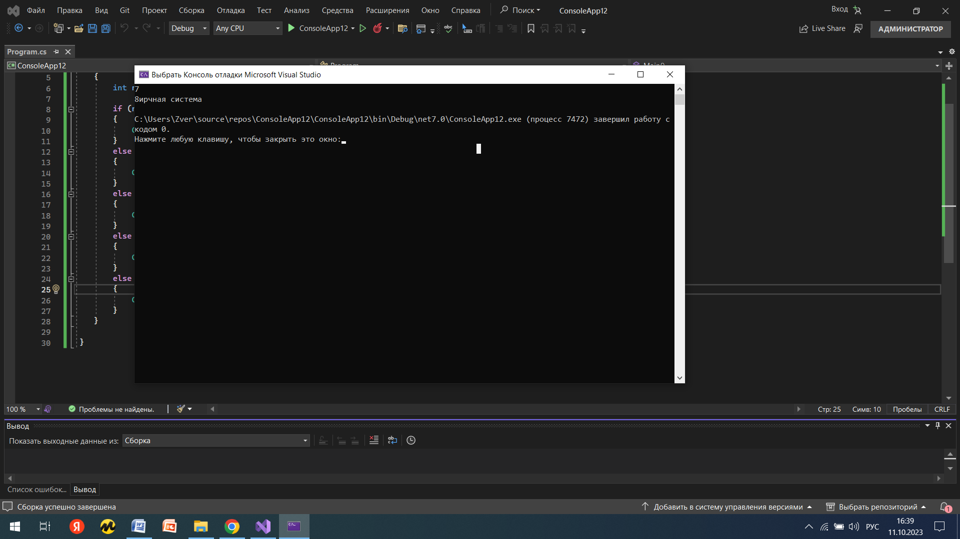

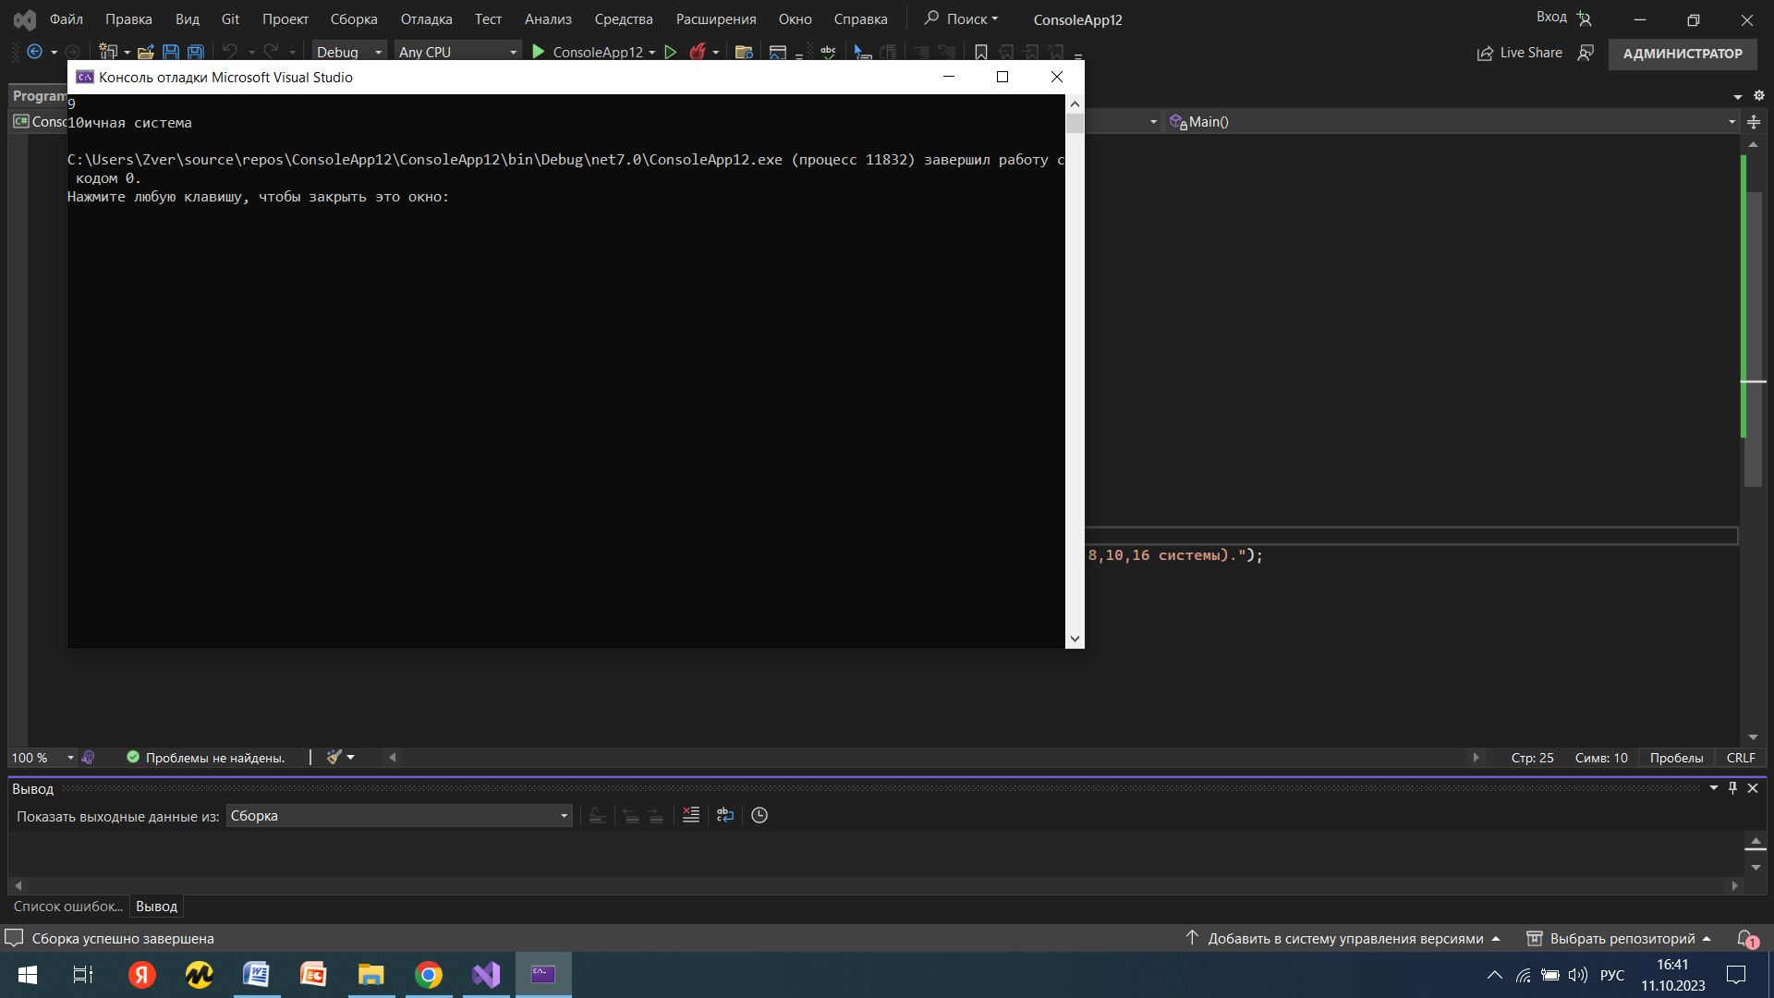

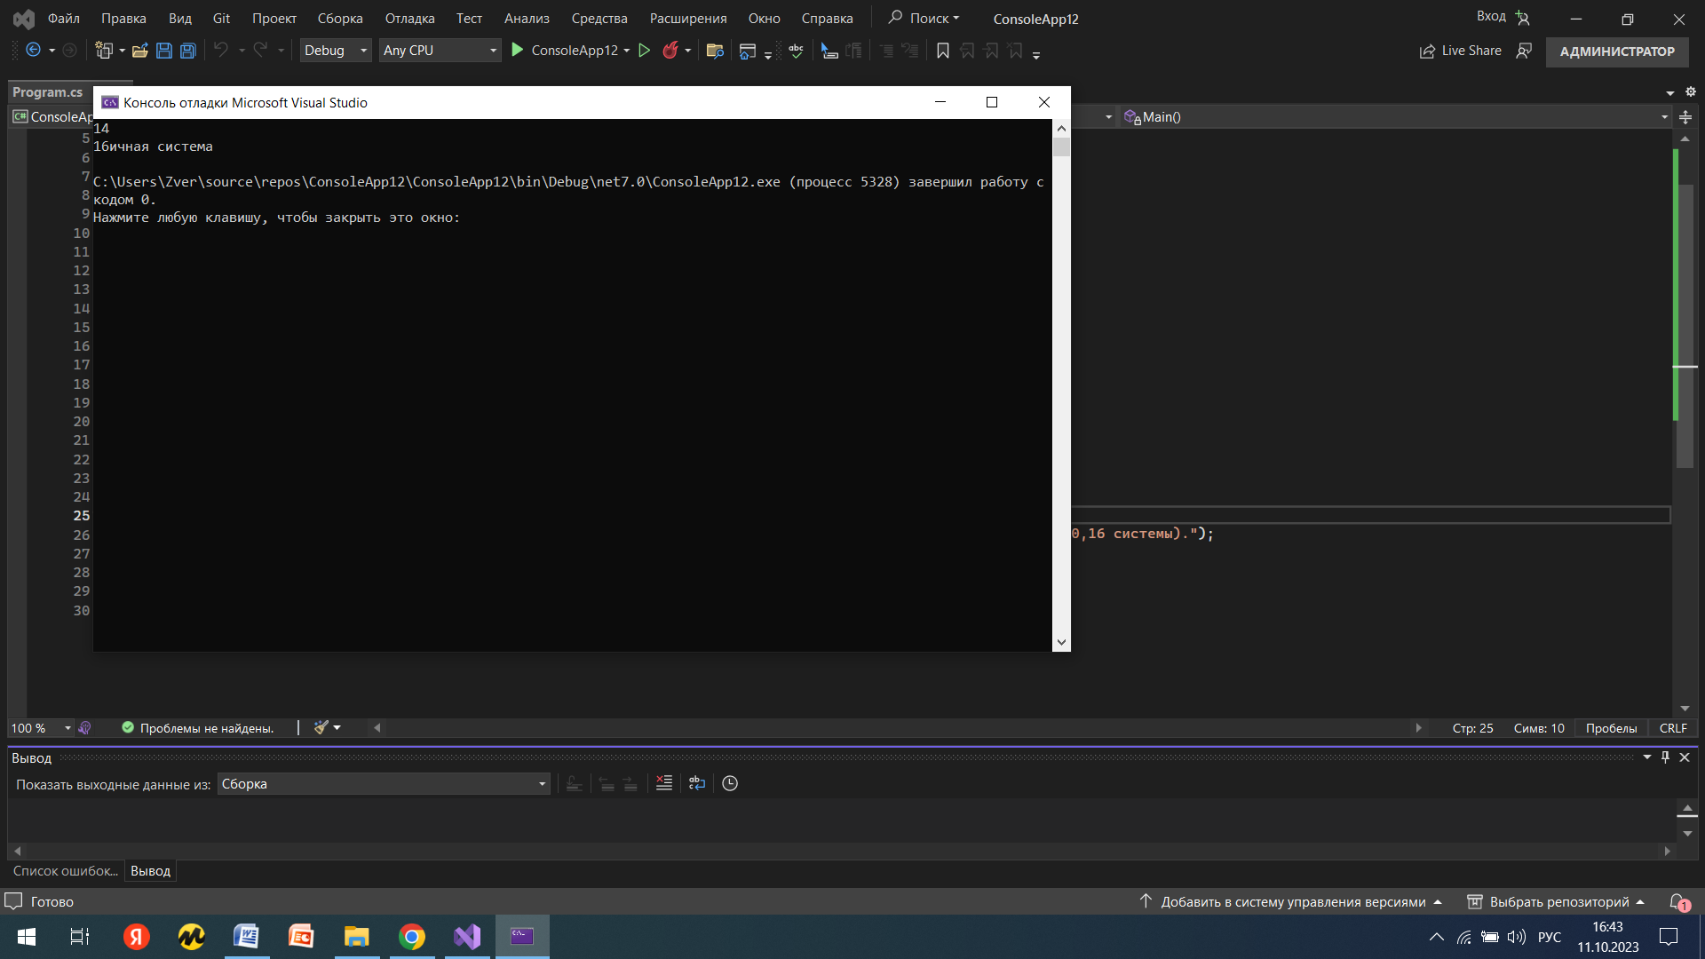

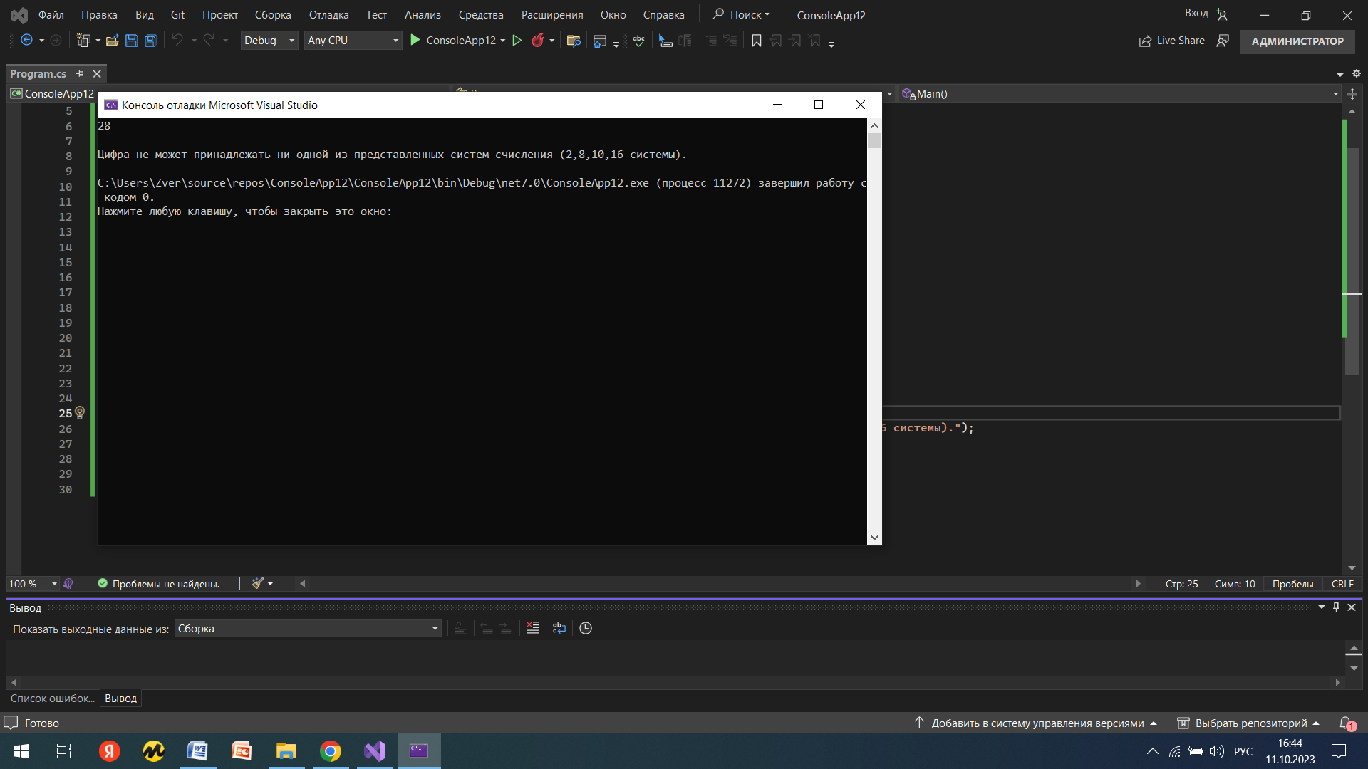

**5. СПИСОК ИСПОЛЬЗОВАННОЙ ЛИТЕРАТУРЫ**

1) Шафеева, О.П. Программирование на языке СИ. Методические указания к лабораторным работам – Омск: издательство ОмГТУ, 2008.